Jaarverslag 2025

Stichting Vrienden van Zorgboerderij Westhoeve

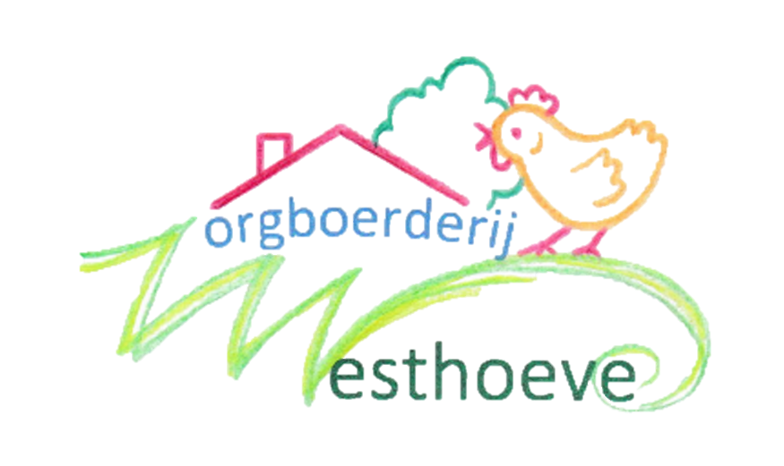

Zorgboerderij Westhoeve
Westdijk 6
4515 SJ IJzendijke
06 - 42 26 23 66
www.zorgboerderijwesthoeve.nl
info@zorgboerderijwesthoeve.nl
KvK: 86026208
RSIN: 863837128

Inhoudsopgave

Jaarverslag 2025 0
Stichting Vrienden van Zorgboerderij Westhoeve 0
Inhoudsopgave 1
Bestuursverslag 2
Oprichting 2
Bestuur 2
Activiteiten 2025 2
Toekomst 2
Vaststelling en ondertekening door het bestuur 2
Balans per 31 december 2025 3
Staat van baten en lasten 2025 4
Algemene toelichting 5
Activiteiten 5
Algemene grondslagen 5
Algemeen 5
Grondslagen voor de waardering van activa en passiva 5
Algemeen 5
Liquide middelen 5
Reserves en fondsen 5
Algemene reserve 5
Bestemmingsfondsen 5
Grondslagen voor de staat van baten en lasten 5
Algemeen 5
Toelichting op de staat van baten en lasten 6
Ratio's 6
Overige gegevens 7
Vaststelling en goedkeuring 7
Statutaire regeling inzake de resultaatbestemming / bestemming van het saldo van baten en lasten 7
Gebeurtenissen na balansdatum 7

Bestuursverslag

Oprichting
Stichting Vrienden van Zorgboerderij Westhoeve is opgericht op 1 april 2022 te Sluis. Het voornaamste doel van de stichting is het verlenen van financiële steun met betrekking tot investeringen die Zorgboerderij Westhoeve niet uit eigen middelen kan financieren.

Bestuur
Op 31 december 2025 bestond het bestuur van de stichting uit de volgende personen:
- Annie de Braal - Hieftje (voorzitter);
- Martine Boone - Bouwman (secretaris);
- Anke de Feijter - van Hoeve;
- Loes van Braak - Klaassen;
- Frank de Kramer (penningmeester).

Activiteiten 2025
In 2025 is één keer vergaderd door het bestuur van de stichting, te weten op 15 april 2025. Tijdens deze vergadering is besloten om €1.000 beschikbaar te stellen uit de algemene reserves om de tuinkas te verstevigen die tijdens een storm aan het begin van het jaar beschadigd is.
De crowdfunding voor het tuinhuis is afgerond. Het tuinhuis is voor de minifair die op 21 juni 2025 is gehouden geplaatst. Vanuit het bestuur is geholpen bij de voorbereiding van de minifair en op de dag van de fair zelf.

Toekomst
In 2026 zal tijdens de bestuursvergadering worden besloten welke activiteiten vanuit de stichting verder worden opgepakt.

Vaststelling en ondertekening door het bestuur
Dit jaarverslag is op dinsdag 7 april 2026 vastgesteld door het bestuur.

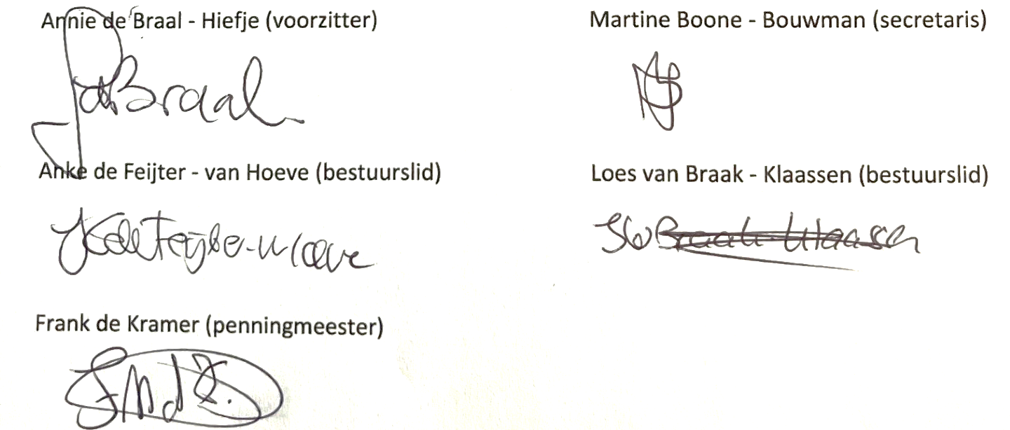

Balans per 31 december 2025

Activa
Type Liquide middelen | Beschrijving | 31-12-25 | 31-12-24
Bankrekening | Regiobank NL86 RBRB 8836 4614 17 | 1.309 | 9.201
Totaal activa |  | 1.309 | 9.201

Passiva
Reserves en fondsen
Bestemmingsfonds project |  | 31-12-25 | 31-12-24
Tuinhuis met overkapping |  | 0 | 7.130
Totaal bestemmingsreserve |  | 0 | 7.130
Totaal Algemene reserve |  | 1.309 | 2.071
Totaal Passiva |  | 1.309 | 9.201

Staat van baten en lasten 2025

Baten
 | Werkelijk 2025 | Werkelijk 2024
Inkomsten en donaties en giften | 1.700 | 2.846
Inkomsten Crowdrfuningsactie | 500 | 7.130
Som van de baten | 2.200 | 9.976
Totaal baten beschikbaar voor doelstelling | 2.200 | 9.976

Lasten
Reserves en fondsen
 | Werkelijk 2025 | Werkelijk 2024
Besteed aan doelstellingen:
- Tuinhuis  - Tuinmeubilair  - Verstevigen tuinkas | 8.625  297  1.000 | 0  1.746  0
Besteed aan doelstellingen | 9.922 | 1.746
Wervingskosten: | 0 | 0
Totaal wervingskosten | 0 | 0
Kosten beheer en administratie | 0 | 0
Totaal kosten beheer en administratie | 0 | 0
Rentelasten | 170 | 163
Som van de lasten | 10.092 | 1.909

 | Werkelijk 2025 | Werkelijk 2024
Totaal baten | 2.200 | 9.976
Totaal lasten | 10.092 | 1.909
Som van baten en lasten | -/- 7.892 | 8.067

Algemene toelichting

Activiteiten
De stichting staat ingeschreven bij de Kamer van Koophandel onder nummer 86026208. De activiteiten van de stichting bestaan voornamelijk uit: het verlenen van steun, met name in financiële zin, aan Zorgboerderij Westhoeve ter verwezenlijking van haar doelstelling, met name terzake van investeringen en activiteiten die niet uit de reguliere middelen en budgetten kunnen worden voldaan. Het verwerven van inkomsten ten behoeve van het aanbieden van zorg en welzijnsvoorzieningen aan cliënten van Zorgboerderij Westhoeve. Het financieren van projecten voor zorgvoorzieningen, alles ten behoeve van de cliënten van gemelde zorgboerderij.

Algemene grondslagen

Algemeen
De jaarrekening is opgesteld in overeenstemming met de richtlijn voor fondsenwervende instellingen zoals die door de Raad voor de Jaarverslaggeving is gepubliceerd (richtlijn 650). In dit boekjaar hebben geen aanpassingen plaatsgevonden.

Grondslagen voor de waardering van activa en passiva

Algemeen
Activa en passiva worden in het algemeen gewaardeerd tegen de verkrijgings- of vervaardigingsprijs. Indien geen specifieke waarderingsgrondslag is vermeld, vindt waardering plaats tegen de verkrijgingsprijs.

Liquide middelen
Liquide middelen worden gewaardeerd tegen nominale waarde. De liquide middelen staan ter vrije beschikking aan de stichting.

Reserves en fondsen

Algemene reserve
Het bedrag van de algemene reserve laat het verschil zien tussen de bezittingen en de schulden. Dit bedrag is vrij beschikbaar voor het bestuur, maar moet uiteindelijk aan de doelstelling worden besteed.

Bestemmingsfondsen
Wanneer door derden aan een deel van de middelen een specifieke besteding is gegeven, dient dit deel aangemerkt te worden als "bestemmingsfonds". In dit geval heeft niet het bestuur van de stichting, maar de gever een bestemming aan de middelen gegeven. De bestemmingsfondsen bestaan uit geoormerkte baten die nog niet volledig aan de geoormerkte doelstelling zijn besteed (waaronder fondsen op naam).

Grondslagen voor de staat van baten en lasten

Algemeen
Het saldo wordt bepaald als het verschil tussen de baten en lasten over het jaar.

Toelichting op de staat van baten en lasten
De bestuursleden ontvangen geen bezoldiging voor hun werkzaamheden. Wel vindt vergoeding plaats voor gemaakte kosten. Veelal worden deze kosten niet gedeclareerd of geschonken als gift.
De stichting heeft geen werknemers in dienst.

Ratio's
Omschrijving | 2025 | 2024
Doelbestedingsratio (totaal doelbesteding/totaal baten) | 4,51 | 0,18
Doelbestedingsratio (totaal doelbesteding/totaal lasten) | 0,98 | 0,91
Kosten eigen fondsenwerving/baten eigen fondsenwerving | 0 | 0
Kosten beheer & administratie/totaal lasten | 0 | 0

Overige gegevens

Vaststelling en goedkeuring
Deze jaarrekening is door het bestuur van de stichting vastgesteld en goedgekeurd in haar vergadering op: dinsdag 7 april 2026
Er is geen opdracht verstrekt aan een accountant tot controle van de jaarrekening, daarom ontbreekt een controleverklaring van de onafhankelijke accountant.

Statutaire regeling inzake de resultaatbestemming / bestemming van het saldo van baten en lasten
Het resultaat is verdeeld conform de resultaatbestemming die onder de staat van baten en lasten is opgenomen. In de statuten is geen resultaatbestemming bepaald. Het bestuur keurt de resultaatbestemming goed door het vaststellen van de jaarrekening waarin de resultaatbestemming is opgenomen.

Gebeurtenissen na balansdatum
Er hebben geen gebeurtenissen na balansdatum plaatsgevonden die hier dienen te worden vermeld.

